Другой источник погрешностей в интерференционных оптических устройствах, управляемых мощным излучением, создающим нелинейный режим преломления – увеличение дисперсии: из-за уширений, связанных с действием нелинейных эффектов и учитывая значительную оптическую длину (зависящую от коэффициента преломления) в интерферометре. В разделах 4.1 и 4.2 рассматривался эффект фазовой кросс-модуляции и модуляционной неустойчивости, приводящей к уширению спектра излучения, переносящего цифровой сигнал.

Эффективная длина оптического пути в ИФП определяется, согласно [3], следующим образом: $ℓ_{\text{opt}}=h⋅\frac{\sqrt{ρ}}{2\left(1−ρ\right)}$, где h – расстояние между зеркалами, ρ – коэффициент отражения зеркал. На расстоянии ℓ_{opt} дисперсионное увеличение длительности импульса [2] можно представить:$τ\left(λ_{R}\right)=ℓ_{\text{opt}}⋅{Δλ}_{\text{sum}}⋅D\left(λ_{R}\right)$. Здесь Δλ_{sum} – суммарное уширение длины волны излучения, D(λ_{R}) – дисперсионная характеристика рассматриваемой оптической структуры (зависит от количества устойчивых мод, геометрии, изменения показателя преломления для разных длин волн, видов примесей и пр.), представляет собой изменение длительности импульса на единице оптической длины на каждый нанометр излучения. Для ИФП, организованного на базе отрезка световода (или одномодового ИФП), будет иметь место материальная и волноводная виды дисперсии [2] и $D\left(λ\right)=λ_{0}⋅D_{0}⋅\text{ln}\left(\frac{λ}{λ_{0}}\right)$, для градиентных многомодовых и объёмных волноводных структур добавляется межмодовая дисперсия и $D\left(λ\right)=D_{0}⋅\left(λ−\frac{λ_{0^{4}}}{λ^{3}}\right)$. Под λ₀ понимается длина волны нулевой дисперсии (на которой дисперсионное уширение импульса практически отсутствует), D₀ – наклон нулевой дисперсии (размерность пс/нм²∙км). Если дисперсионное расширение импульса не превышает 15 % от длительности такта Δt, то согласно [49] работоспособность системы связи не нарушается. С учётом того, что $\left|{Δλ}_{\text{sum}}\right|=\frac{2π⋅c}{ω_{R^{2}}}⋅\left|{Δω}_{\text{sum}}\right|$, а также выражения (3.3.3), можно записать:

$\frac{τ\left(λ_{R}\right)}{Δt}=\frac{\sqrt{ρ}}{2\left(1−ρ\right)}⋅\frac{π\text{hc}}{ω_{R^{2}}}⋅D\left(λ_{R}\right)⋅\left[{Δω}_{R}+4n_{N}⋅ω_{R}⋅I_{\text{max}}\right]⋅B$. (3.3.7)

В (3.3.7) B – значение битовой скорости в канале. В предположении о приблизительном соответствии параметров D₀ и λ₀ для мелкозернистого и крупнозернистого материала на рис. 3.3.2 представлены зависимости относительного изменения длительности импульса от коэффициента отражения ρ устройства для различных значений битовой скорости. Согласно представленным зависимостям, рост ρ в ИФП и B в системе передачи приводит к увеличению относительного изменения длительности импульса.
Видно, что, например в случае STM-64, использование многомодового интерференционного устройства возможно только при значении коэффициента отражения, не превосходящего 0.015. В то же время ограничением по ρ для телекоммуникационной системы уровня STM-1 с одномодовым интерферометром, по-видимому, будут являться интерференционные искажения импульсного сигнала, связанные с изменением длины волны излучения полупроводникового лазера при модуляции оптического сигнала, описанные в разделе 3.2. Дисперсионные искажения не окажут заметного влияния в таком случае. Влияние других нелинейных эффектов – параметрической генерации гармоник, многофотонного поглощения, нелинейного затухания и модуляционной неустойчивости, как показали предыдущие исследования, представленные в разделе 3, практически не оказывает негативного воздействия на импульсный сигнал в диапазоне длин волн 1…2 мкм при уровне входной мощности до нескольких ватт. Последнее связано прежде всего с недостижением порога генерации и отсутствием волнового синхронизма [5].
По отношению к конструктивным параметрам интерференционных устройств, согласно проведённым ранее исследованиям [67], наиболее значимым фактором, приводящим к искажениям, является перекос зеркал интерферометра. Следует отметить, что в сравнении со сколами на зеркалах (шероховатости), температурными изменениями базы интерферометра и прочее, перекос может появляться в процессе эксплуатации, тем самым ограничивать ресурс.
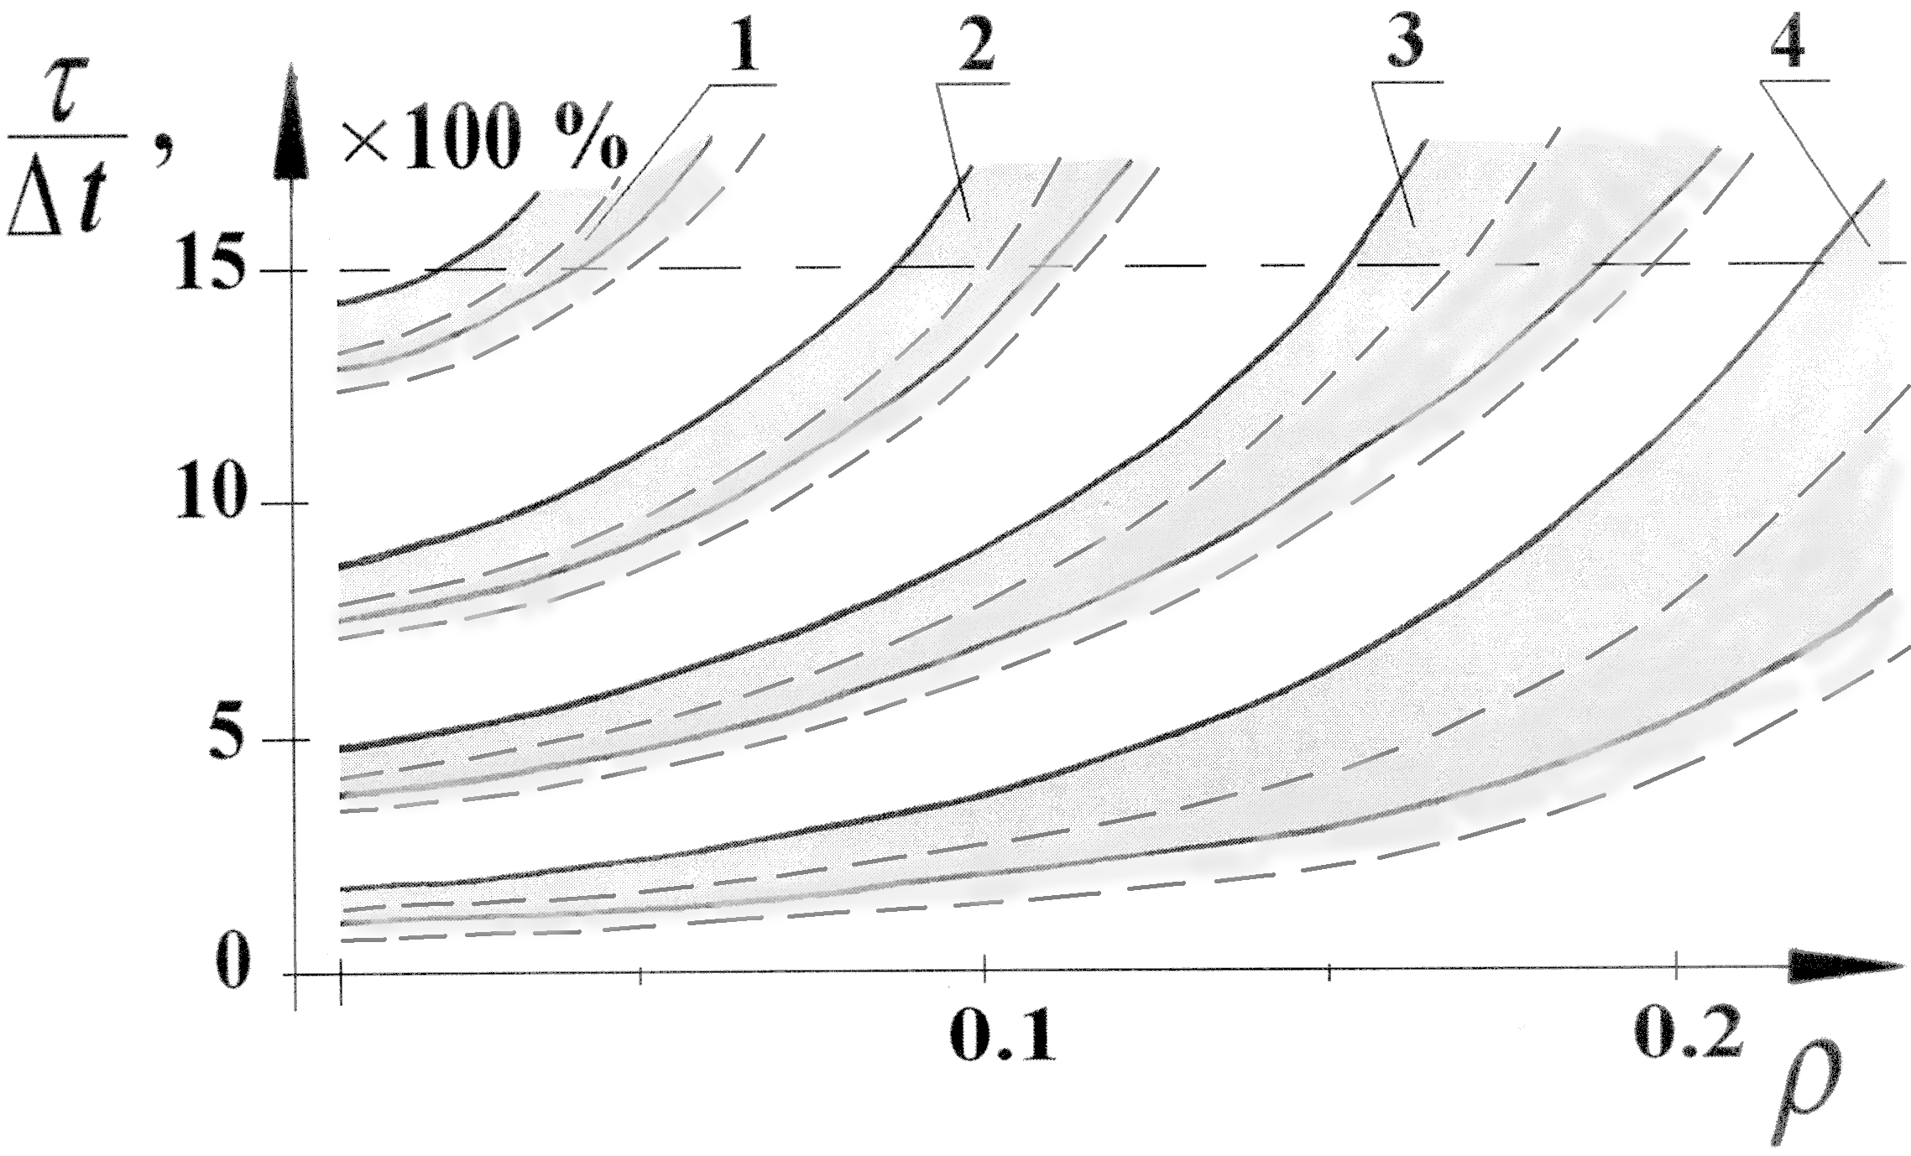
Рис. 3.3.2. Зависимость относительного изменения длительности оптического импульса из-за дисперсии от коэффициента отражения зеркал интерферометра: сплошные кривые – ИФП, пунктирные кривые – ДИФП.
Кривые 1 соответствуют уровню STM-64 (B ≅ 9.9 Гбит/с), 2 - STM-16 (B ≅ 2.5 Гбит/с), 3 - STM-16 (B ≅ 2.5 Гбит/с), 4 - STM-1 (B ≅ 0.15 Гбит/с). Верхняя кривая в каждом случае соответствует многомодовому смесителю, нижняя – одномодовому. Расчёт проведён для мощности управляющего излучения 440 мВт.

Таким образом, элемент ИФП приводит к появлению отражённой волны, которая в принципе может гаситься оптическими изоляторами [19]. Хуже то, что возникаем мультипликативная помеха, т.е. как было показано – искажения фронтов импульсов, причём помеха зависит от сигнала – в первом приближении – от наличия импульса с пологими фронтами, или отсутствия импульса. Следовательно, это есть мультипликативная помеха. В реальной ВОЛС элементов ИФП несколько. Во-первых, в реальной сети элементы ИФП являются связанными, т.е. взаимодействующими. В первом приближении передаточная функция системы ИФП может быть заменена на произведение этих передаточных функция – если коэффициент взаимодействия ИФП пренебрежимо мал. Коэффициент взаимодействия может быть малым, если коэффициент отражения зеркал – малый и низкая когерентность излучения. С ростом когерентности взаимодействие интерферометров проявляется отчётливее.
Следовательно, с повышением когерентности излучения улучшается контрастность интерференционной картины ИФП при том же коэффициенте отражения зеркал, но возможно появление взаимодействия между элементами ИФП в сети.

